RECUPERAÇÃO DE COBERTURA EM TELHA METALICA COM MEMBRANA LIQUIDA DE SILICONE.

Passo 1.0: Os elementos de cobertura serão retiradas, quando possível, como painéis fotovoltaicos, eletro calhas, passarelas de manutenção e etc.  Verifica-se a efetiva fixação das telhas com as correções de vedações, fixações e integridade dos componentes. | 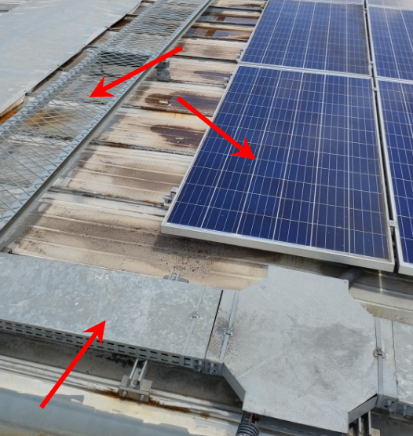
 | 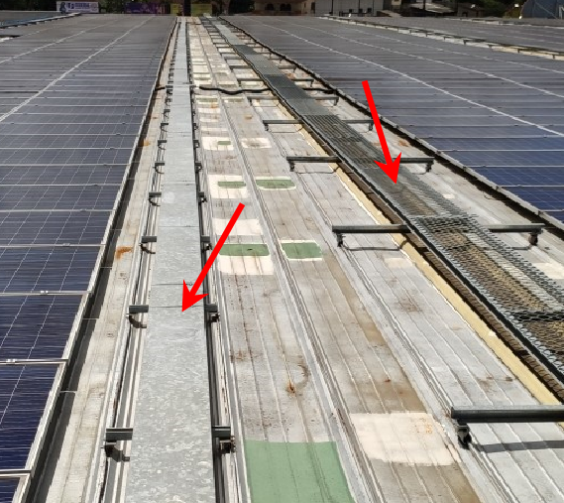
Passo 2: Lavar toda a cobertura com produto especifico e que promoverá melhora da aderência das superfícies.  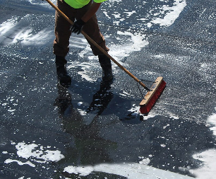 | 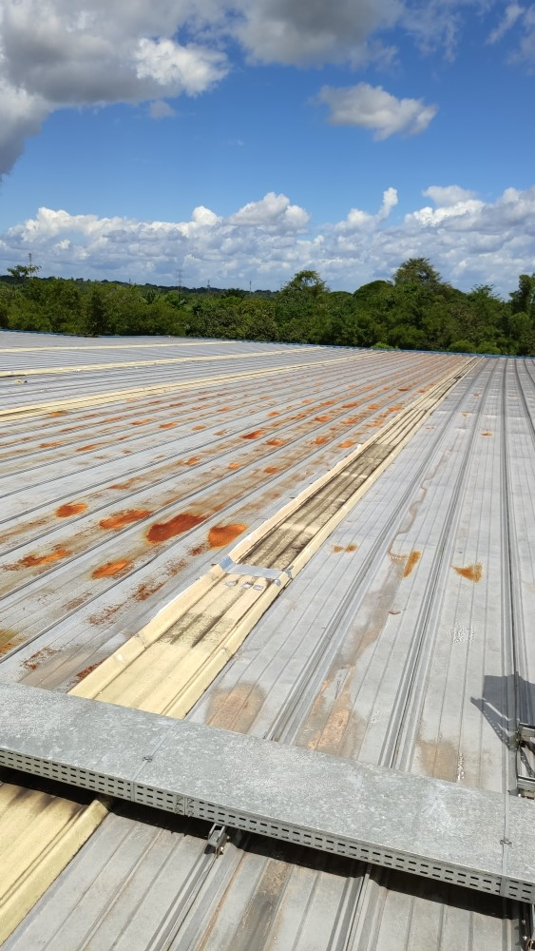
Passo 3: Depois da cobertura totalmente preparada, aplica-se o primer com a principal característica de oferecer e garantir uma excelente aderência dos demais produtos nas mais diversas superfícies, e também inibidor de oxidação  Será verificada a integridade dos materiais das superfícies, caso tenha pontos de deterioração do metal, este deve ser tratado ou substituído. | 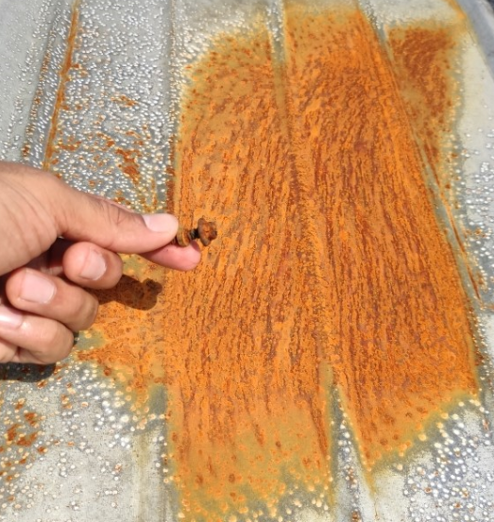  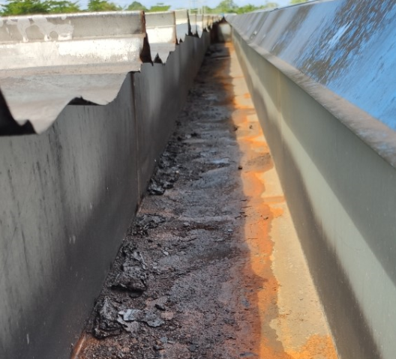
Passo 4: Identificar os pontos críticos e de movimentação da cobertura e trata-los.  Juntas abertas e emendas transversais das telhas devem ser tratadas com reforço de manta de poliéster.  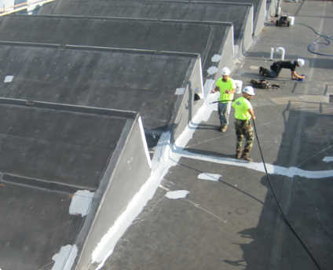  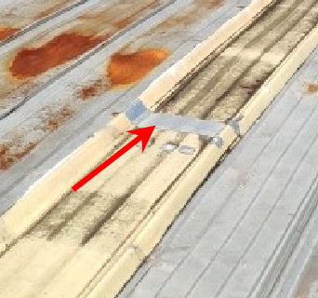  Pontos críticos como, ancoragens de linha de vida, furos de parafusos dos suportes retirados também devem ser tratados. | 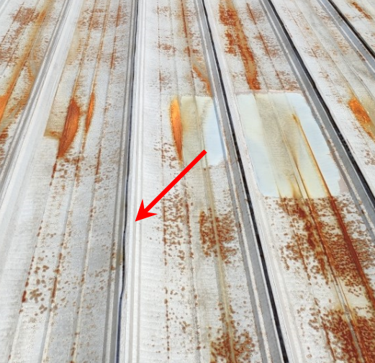  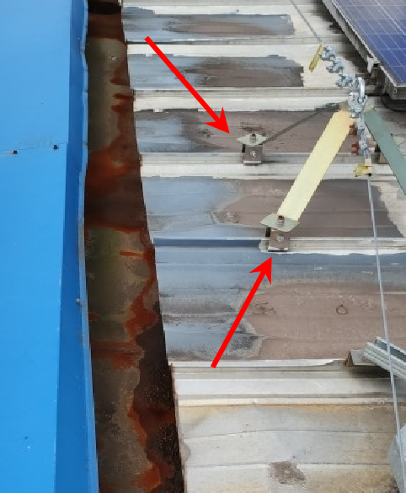
Passo 5: Nas regiões onde possuem vazios muito grandes devem ser preenchidas com a espuma expansível de poliuretano .  Geralmente serão aplicados em cumeeiras, rufos de borda e bases de lanternin e iluminação natural. | 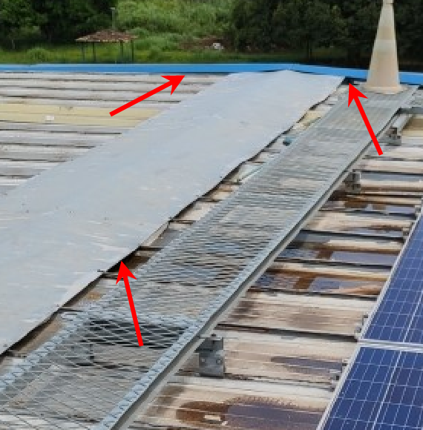  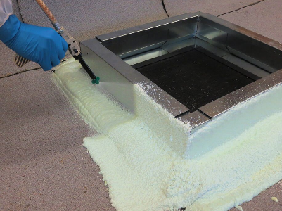  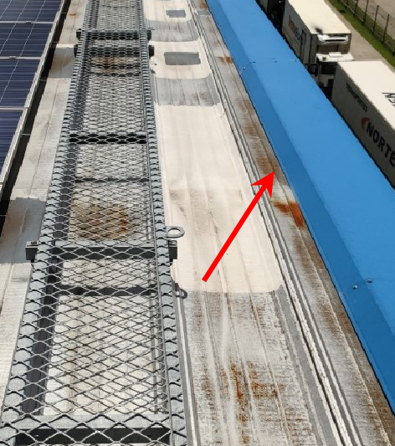
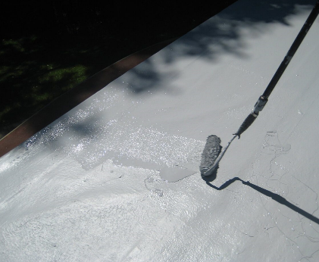
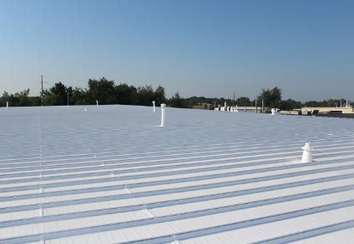
Passo 6: O último passo é a execução do tratamento da cobertura com Manta Liquida de Silicone. Produto monocomponente, a base de silicone, alta resistência a empoçamentos, não cristaliza com o tempo, alta elasticidade podendo acompanhar toda a movimentação estrutural, fácil de limpar e alta performance em refletância solar, o que contribui com a eficiência térmica da construção. Se aplica depois que todas as correções estiverem sido executadas. Sua espessura final seca deve ser de 22mils de polegadas (0,55mm) e não se deve diluir em solventes, deve ser aplicado em todos os detalhes corrigidos, essa espessura é atingida com apenas uma demão do produto.

